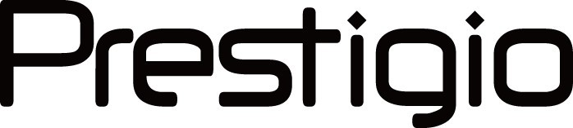
Prestigio Plaza Limited
Zinas Kanther & Origenous, P.C. 3035, Limassol
Cyprus

RoHS Декларация за съвместимост

Ние долуподписаните:

Prestigio Plaza Limited

Zinas Kanther & Origenous,
P.C. 3035, Limassol Cyprus

Упълномощени от ASBISC Enterprises PLC, с настоящото декларираме, че продуктът:

Tablet PC
PMT1177_4G/PMT3437_4G/PMT3537_4G/PMT3637_4G
Не съдържа съзнателно добавени тежки метали като олово, живак, кадмий, 6-валентен хром, PBB и PBDE над максималните стойности и с изключения са записани в Анекс на RoHS EU Директива 2011/65/EU.

Вещество | Максимална стойност
Кадмий (Cd) | 100ppm
Олово (Pb) | 1000ppm
Живак (Hg) | 1000ppm
6-валентен хром (Cr6+) | 1000ppm
Полибромирани дифенилови етери (PBDE) | 1000ppm
Полибромирани дифенили (PBB’s) | 1000ppm

Гарантираме, че нашата компания ще поеме отговорност в случай, че декларациите не отразяват точно съдържанието на гореупоменатите вещества.

Заемана длъжност: Технически Директор Prestigio
Име и фамиляи: Sergey Krugley

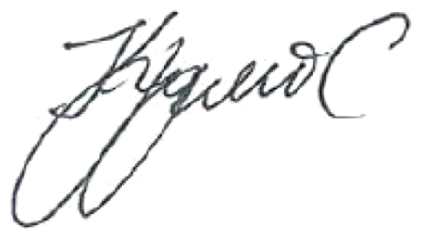
Подпис:

Prestigio Plaza Limited

Дата: August/03/2018

